  - Pressemitteilung – Mai 2021

Ascendum am Puls der Zeit
Die Coronakrise ist für viele Firmen ein wahrer Gamechanger. Seit März 2020 steht alles still. Messen und Events wurden abgesagt und damit gingen wichtige Präsentationsplattformen verloren. Dr. Thomas Schmitz, Geschäftsführer der Ascendum Baumaschinen Österreich GmbH, sieht den plötzlichen Stillstand als Sprungbrett zur Weiterentwicklung. Für Ascendum ist die Krise ein Anstoß für viele neue Projekte, deren Fokus immer auf Kundenservice und Modernisierung liegen. So auch bei der neuen Website, die nun weitaus mehr als nur eine digitale Visitenkarte ist.

Der Wandel in das digitale Zeitalter begleitet uns stetig und daher wurde die Entwicklung der neuen Ascendum-Website bereits im September 2020 ins Rollen gebracht. Die Hauptpfeiler des Website-Konzeptes sind Funktionalität, Mehrwert und Information. Wichtig ist es, dass in erster Linie unsere Kunden schnell und einfach alle wichtigen Produktinformationen, Services oder Ansprechpartner finden.
Die persönliche Beratung und Kundenbeziehung steht bei Ascendum weiterhin im Vordergrund.

Gerade deshalb ist es wichtig, den Stillstand für Entwicklung zu nutzen und Kunden so einen Mehrwert zu bieten. „Aktion statt Stagnation. Seitdem wir zur Ascendum Firmengruppe gehören, haben wir das Unternehmen ständig weiterentwickelt und werden dies auch weiterhin tun. Diese Aufgabe ist Herausforderung und Ansporn zugleich. Aktuell sind wir dabei zukunftsorientierte Projekte in allen Firmenbereichen zu implementieren. Auf unsere Leistungsbereitschaft können sie zählen.“ erklärt Dr. Thomas Schmitz, Geschäftsführer der Ascendum Baumaschinen Österreich GmbH.

Neue Website, gleiche Adresse: www.ascendum.at
Hier ein kleiner Vorgeschmack auf den Website-Besuch:

- Unsere Leidenschaft: Baumaschinen! Sie finden einen Überblick über das gesamte Ascendum Produkt-Portfolio von Volvo CE, Sennebogen, Epiroc bis hin zu Volvo Penta.
- Gebrauchtmaschinenmarkt: Sie finden Premium-Maschinen aus dem gesamten mitteleuropäischen Ascendum-Netzwerk mit Fotos, Videos und übersichtlichen technischen Details. Filter helfen bei der Suche nach bestimmten Maschinen und Kriterien.
- Maschinen online mieten: Die Mietflotte kann simpel online angefragt werden.
- 360° Service: Bevor man es vergisst, noch schnell einen Wartungstermin online anfragen? Auch das ist nun möglich.
- Neues Job-Portal: Gut geschulte Fachkräfte sind heiß umkämpft. Deshalb bietet Ascendums neuer Webauftritt die Möglichkeit sich einfach und direkt online zu bewerben. Wir freuen uns auf Bewerbungen.

Mit der neuen ASCENDUM-Website wird auch ein modernisiertes Corporate Design ausgerollt, dass nun schrittweise sichtbar wird.

Pressekontakt
Nina Lindner
Marketing Specialist

T +43 (0)664 851 06 69
nina.lindner@ascendum.at
www.ascendum.at

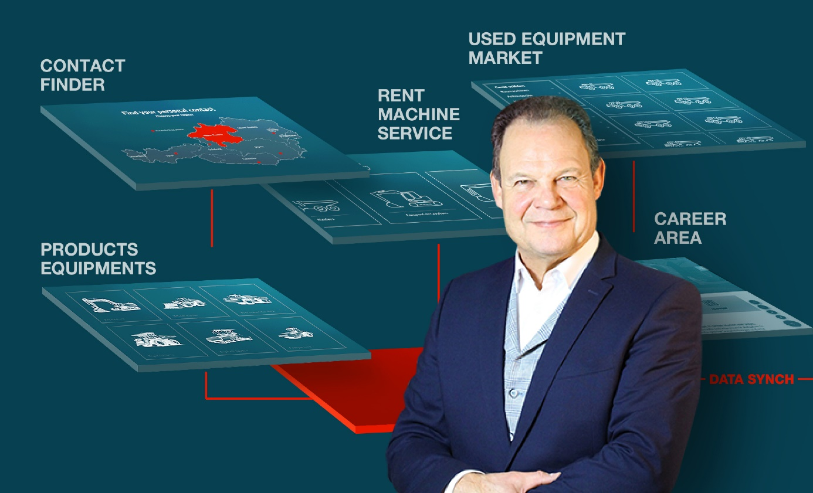
Dr. Thomas Schmitz, Geschäftsführer der Ascendum Baumaschinen Österreich GmbH, freut sich den Kunden mit dem neuen Web-Auftritt eine moderne und vor allem nützliche Plattform zu bieten.

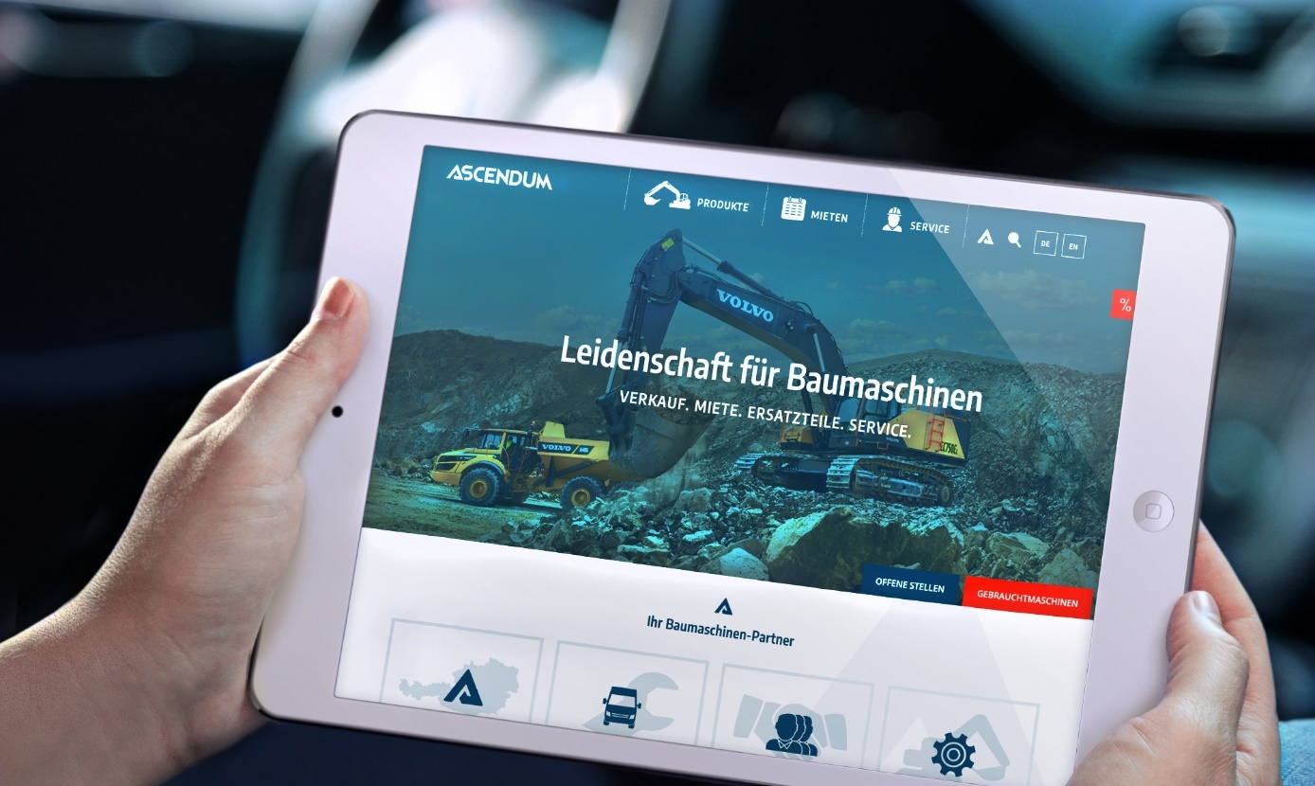
Einfaches Design, dass sich an allen Endgeräten bewährt.

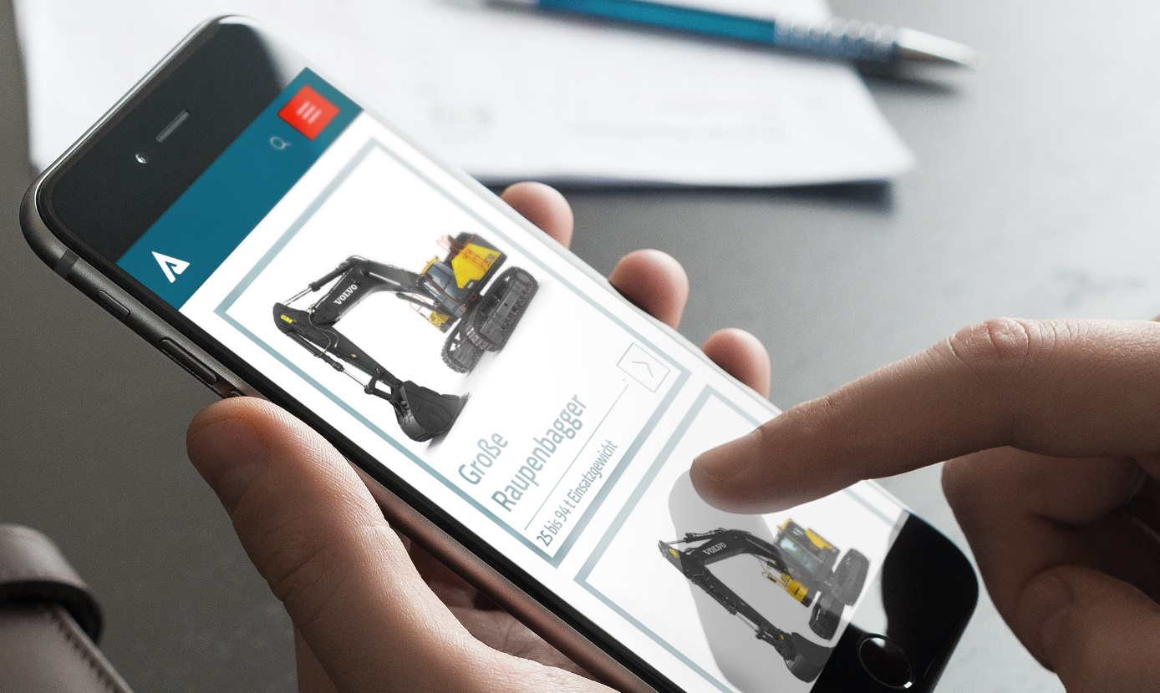
Mobile first! Eine intuitive Bedienung am Handy.

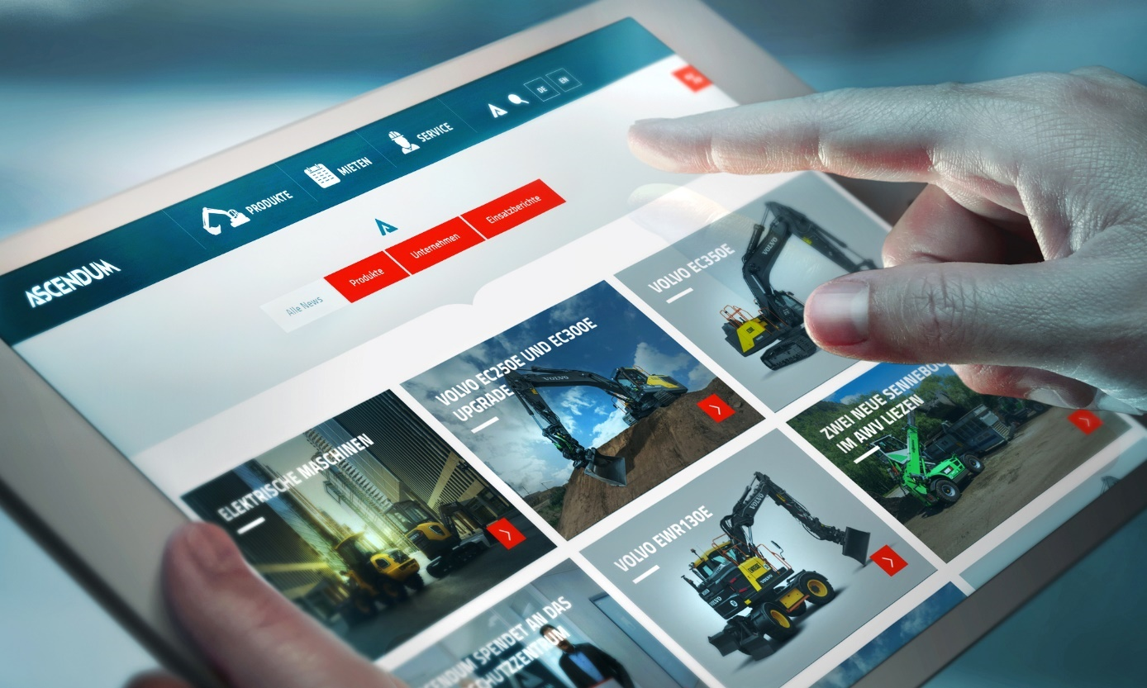
News: Ob Neuigkeiten von Ascendum, Volvo CE oder Sennebogen. Ascendum.at bietet stetig Infos zu Produktneuheiten, Einsatzberichte und vieles mehr.

